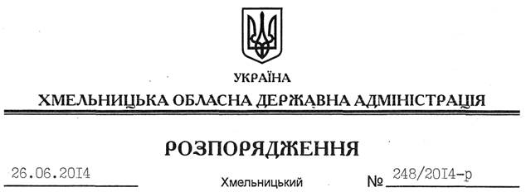

Про план обласних заходів з підготовки та відзначення 18-ї річниці Конституції України

На підставі статей 6, 39 Закону України “Про місцеві державні адміністрації”, Указу Президента України від 16.06.2014 № 529/2014 “Про відзначення 18-ї річниці Конституції України”, з метою належного відзначення в області 18-ї річниці Конституції України:
1. Затвердити план обласних заходів з підготовки та відзначення 18-ї річниці Конституції України згідно з додатком.
2. Структурним підрозділам облдержадміністрації, райдержадміністраціям, рекомендувати виконавчим комітетам міських (міст обласного значення) рад та іншим виконавцям:
2.1. Забезпечити виконання зазначеного плану обласних заходів.
2.2. Подати до 02 липня 2014 року інформацію про хід виконання плану обласних заходів управлінню інформаційної діяльності та комунікацій з громадськістю облдержадміністрації для її узагальнення.
3. Контроль за виконанням цього розпорядження покласти на заступника голови – керівника апарату облдержадміністрації Л.Стебло.

Голова адміністрації Л.Прус

